1，Describing flow——

**Streamlines**(我们课程中会遇到的)：a line that is tangent everywhere to the local velocity vector;

Besides, in fluid mechanics, we have:

Pathlines: a path of a fluid particle as it moves through a flow field; **这个可以想象为一个极小极小的叶片attach在a particle of air 上面。**

Streaklines: the line generated by a tracer fluid~**example: 晚风中的炊烟，炊烟的轨迹**

Picture from ***Engineering Fluid Mechanics 11th(wiley) _***

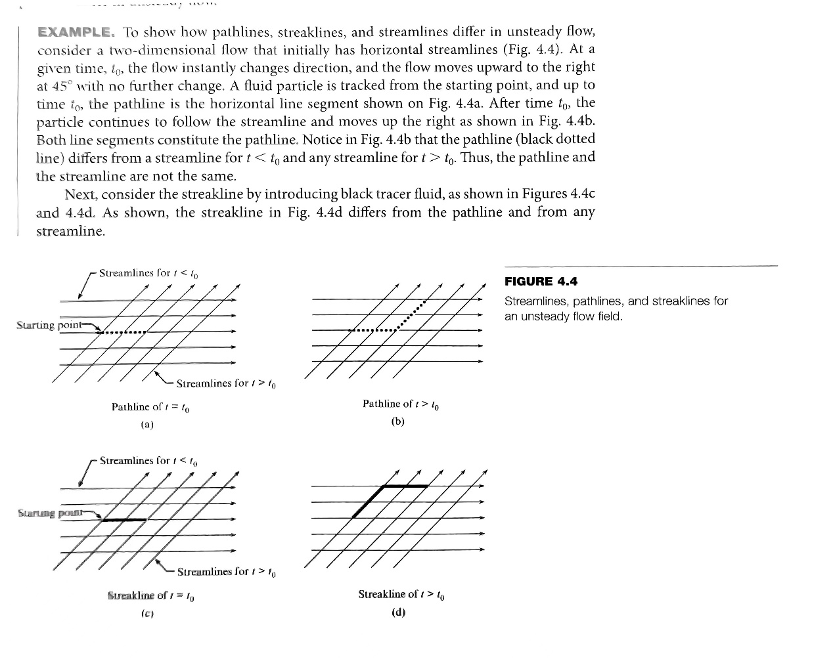

**当处于steady state的时候，三线是一致的，streakline可以由实验测得，如此可以得到streamline和pathline，然后可以由此开展更深入的研究。**

2，Steady and unsteady flow:

Steady flow: 速度场中的任何一点的速度都不随时间变化（数学上理解，一个三维空间中的流场可以用x, y, z, t 4个量完全表示，steady flow的话，就不需要时间项t啦！！！）

——unsteady flow 反之，需要时间项t的参与，说明随便在流场里头捞一个点出来，流过这一点的particle的速度**maybe**是随时间变化的。

3，laminar and turbulent flow;

其实这个概念跟第一条的“line三兄弟相比”，感觉会没有那么抽象——

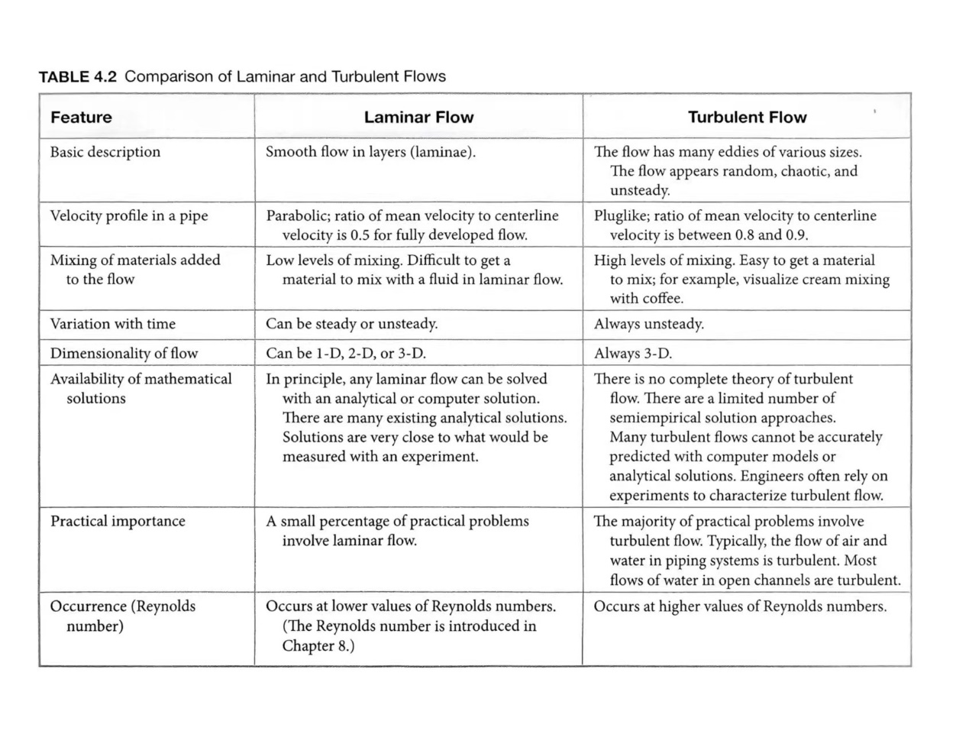

4，Dimensions of the flow

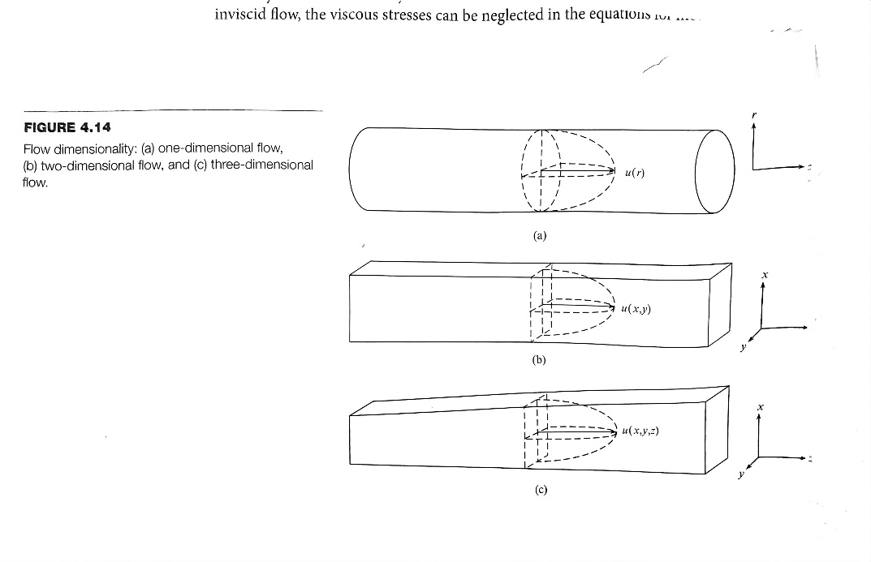

5，viscous and inviscid flow

Viscous: the forces associated with viscous shear stresses are small enough that they do not affect the dynamic motion of the particles that compromise the flow;

Inviscid: forces associated with viscous shear stresses are small enough that they do not affect the dynamic motion of the particles that compromise the flow.

——所以就是并不是液体没有粘性，而是粘性力可以忽略了~